 | 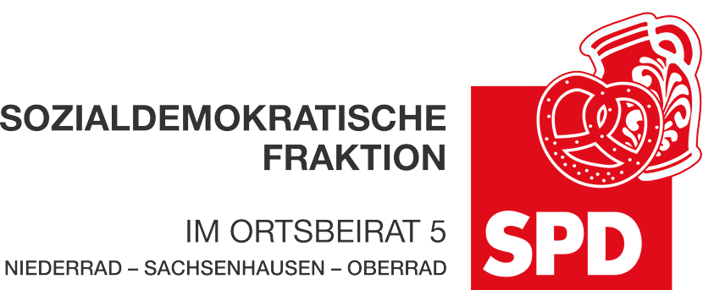

15. Oktober 2024
Antrag
Unhaltbarer Zustand im Außenbereich des ehemaligen Restaurants "Thai&Turf“, Mörfelder Landstr. 235

Der Ortsbeirat 5 fordert den Magistrat auf sich mit dem Besitzer/Mieter/Pächter des ehemaligen Restaurants "Thai&Turf" in der Mörfelder Landstr. 235 in Verbindung zu setzen, um den sich in einem desolaten Zustand befindlichen Außenbereich abzuräumen bzw. in Stand zu setzen oder dem Verursacher die Konzession dafür zu entziehen.

Begründung:
Das ehemalige Restaurant "Thai&Turf" ist seit über zwei Jahren nicht mehr in der Mörfelder Landstr. 235. Seither steht das Restaurant leer. Der Außenbereich, der eine erhebliche Fläche des öffentlichen Bereichs in Anspruch nimmt, verwahrlost zusehends. Pflanzkübel sind zerbrochen, Unkraut wuchert und Sperrmüll hat sich angesammelt. Aus diesem Grund ist es zeitnah erforderlich die Außenfläche abzubauen.

Andrea Müller-Wüst
Dr. Jan Binger Dr. Jan Binger
Dr. Uwe Schulz Dr. Uwe Schulz
(Antragsteller) (Fraktionsvorsitzende)

